IZP.272.4.2016 Załącznik nr 1 do SIWZ

WARUNKI TECHNICZNE

OPRACOWANIE PROJEKTU MODERNIZACJI SZCZEGÓŁOWEJ OSNOWY POZIOMEJ 3 KLASY NA OBSZARZE GMINY WOŁÓW

SZCZEGÓŁOWY OPIS PRZEDMIOTU ZAMÓWIENIA

RODZAJ PRAC:

Modernizacja szczegółowej osnowy poziomej 3 klasy na obszarze gminy Wińsko

- inwentaryzację wszystkich punktów szczegółowej osnowy poziomej III klasy i II klasy i oraz wybranych punktów osnowy dawnej osnowy poligonowej i osnowy pomiarowej założonej według instrukcji G-4 na obszarze gminy Wołów.
- sporządzenie projektu modernizacji poziomej osnowy szczegółowej

- OBOWIĄZUJĄCE NORMY PRAWNE

- Ustawa z dnia 17 maja 1989r. Prawo Geodezyjne i Kartograficzne (Dz. U. 2015 r. poz. 520 tekst jednolity),
- Rozporządzenie Rady Ministrów z dnia 15 października 2012 r. w sprawie państwowego systemu odniesień przestrzennych (Dz. U. z 2012 r. poz.1247)
- Rozporządzenie Ministra Administracji i Cyfryzacji z dnia 14 lutego 2012r. w sprawie osnów geodezyjnych , grawimetrycznych i magnetycznych ( Dz. U. z 2012r. poz. 352)
- Rozporządzenie Ministra Administracji i Cyfryzacji z dnia 5 września 2013 r. w sprawie organizacji i trybu prowadzenia państwowego zasobu geodezyjnego i kartograficznego (Dz.U. z 2013 r. poz. 1183)
- Rozporządzenie Ministra Spraw Wewnętrznych i Administracji z dnia 9 listopada 2011 r. w sprawie standardów technicznych wykonywania geodezyjnych pomiarów sytuacyjnych i wysokościowych oraz opracowywania i przekazywania wyników tych pomiarów do pzgik (Dz. U. z 2011 r. Nr 263, poz. 1572)
- Rozporządzenie Ministra Spraw wewnętrznych i Administracji z dnia 15 kwietnia 1999 r. w sprawie znaków geodezyjnych , grawimetrycznych i magnetycznych (Dz. U. z 2001 r. nr 11poz. 89)

- ORGANIZACJA, ZAKRES PRAC GEODEZYJNYCH, CHARAKTERYSTYKA OBIEKTU

2.1 Zakres prac geodezyjnych:
- inwentaryzacja wszystkich punktów szczegółowej osnowy poziomej III kl. oraz dawnej
osnowy szczegółowej: II kl. oraz wybranych punktów osnowy dawnej osnowy poligonowej i osnowy pomiarowej na obszarze gminy Wołów z wyłączeniem obrębów Uskorz Mały, Stary Wołów, Piotroniowice oraz Miasto Wołów ( wykaz punktów stanowi załącznik nr ) .
- analiza rozmieszczenia i stanu istniejących punktów, określenie miejsc, dla których
konieczne jest odtworzenie punktów, gdzie należy osnowę wznowić oraz obszarów, gdzie należy zaprojektować nowe punkty
- Określenie możliwości adaptacji archiwalnych pomiarów i włączenia ich do wyrównania modernizowanej sieci;
- opracowanie projektu technicznego modernizacji szczegółowej osnowy poziomej dla obszaru gminy Wołów +
2.5 Charakterystyka obiektu :
Dane pozyskane z operatu technicznego przeliczenia współrzędnych osnowy poziomej podstawowej i szczegółowej ( wg. dawnej instrukcji G1) do układu 2000 opracowanego przez Usługi Geodezyjne Andrzej Kudłacik ( KERG 199M-77/2010).
Podstawowa osnowa pozioma I klasy - 14 punktów

arkusz | punkt | id2000 | nazwa | rok | głowica
442.434 | 18 | 5116.261313.120 | KRZELOW | 1955 | GRANIT.TP
442.441 | 19 | 5116.292410.120 | MORZYNA | 1939 | GRANIT.TP
442.443 | 20 | 5116.270362.120 | JAKUBIKOWICE | 1963 | GRANIT.TP
452.214 | 12 | 5116.211292.120 | TARCHALICE | 1955 | GRANIT.TP
452.221 | 13 | 5116.251400.120 | SMOGORZOW MALY | 1939 | GRANIT.TP
452.222 | 14 | 5116.241454.120 | SMARKOW | 1939 | GRANIT.TP
452.223 | 15 | 5116.223341.120 | WRZOSY | 1939 | GRANIT.TP
452.223 | 16 | 5116.210403.120 | KRZYWY WOLOW | 1939 | GRANIT.TP 30X30
452.224 | 17 | 5116.212465.120 | MIKORZYCE | 1939 | GRANIT.TP
452.232 | 23 | 5116.175273.113 | 2205 POLREF-GLINIANY III | 1995 | BA 5714
452.234 | 19 | 5116.172280.120 | LUBIAZ | 1954 | GRANIT.TP 30X30
452.242 | 20 | 5116.173431.120 | RADECZ | 1939 | GRANIT.TP
452.243 | 21 | 5116.172343.120 | MOJECICE | 1955 | GRANIT.TP 30X30
452.243 | 22 | 5116.152385.120 | POGALEWO WIELKIE | 1955 | GRANIT.TP 30X30
Punkty te posiadają dodatkowo w sumie 7 ekscentrów oraz wszystkie mają własne punkty kierunkowe.

Szczegółowa osnowa pozioma II klasy – 291 punkty

arkusz | punkt | id2000 | nazwa | rok | głowica
442.432 | 550 | 5116.303301.140 | RAJCZYN I | 1984 | GRANIT.
442.432 | 553 | 5116.301292.140 | RAJCZYN II | 1984 | GRANIT.
442.432 | 554 | 5116.295305.140 | RAJCZYN | 1984 | GRANIT.
442.432 | 555 | 5116.293285.140 | DABIE II | 1984 | GRANIT.
442.432 | 556 | 5116.292275.140 | BUDKOW I | 1984 | GRANIT.
442.432 | 557 | 5116.292302.140 | RAJCZYN III | 1984 | GRANIT.
442.432 | 558 | 5116.292340.140 | WRZESZOW II | 1984 | GRANIT.
442.432 | 559 | 5116.292325.140 | KOZOWO II | 1984 | GRANIT.
442.432 | 560 | 5116.285274.140 | BUDKOW | 1984 | GRANIT.
442.432 | 561 | 5116.285294.140 | DABIE III | 1984 | GRANIT.
442.432 | 562 | 5116.285304.140 | GRYZYCE I | 1984 | GRANIT.
442.432 | 563 | 5116.285284.140 | BUDKOW III | 1984 | GRANIT.
442.432 | 564 | 5116.285333.140 | WEGRZYCE III | 1984 | GRANIT.
442.433 | 601 | 5116.271271.140 | BUSZKOWICE MALE IX | 1984 | GRANIT.
442.433 | 602 | 5116.264265.140 | BUSZKOWICE MALE III | 1984 | AH 1351
442.433 | 604 | 5116.261264.140 | PRZYBOROW IV | 1984 | GRANIT.
442.434 | 650 | 5116.282285.140 | BUDKOW IV | 1984 | GRANIT.
442.434 | 651 | 5116.282304.140 | WYSZECICE | 1955 | AD 8769
442.434 | 652 | 5116.281273.140 | BUSZKOWICE MALE IV | 1984 | GRANIT.
442.434 | 653 | 5116.281325.140 | BORASZYCE WIELKIE II | 1984 | GRANIT.
442.434 | 654 | 5116.275300.140 | WYSZECICE III | 1984 | GRANIT.
442.434 | 655 | 5116.275283.140 | BUSZKOWICE MALE V | 1984 | GRANIT.
442.434 | 656 | 5116.274324.140 | BORASZYCE WIELKIE III | 1984 | GRANIT.
442.434 | 657 | 5116.274273.140 | BUSZKOWICE MALE VI | 1984 | GRANIT.
442.434 | 658 | 5116.274315.140 | BORASZYCE WIELKIE IV | 1984 | GRANIT.
442.434 | 659 | 5116.273335.140 | BORASZYCE MALE | 1955 | AD 9002
442.434 | 660 | 5116.272303.140 | WYSZECICE,KOSC. | 1984 | SR.G.
442.434 | 661 | 5116.271315.140 | BORASZYCE WIELKIE V | 1984 | GRANIT.
442.434 | 662 | 5116.271290.140 | BUSZKOWICE MALE VII | 1984 | GRANIT.
442.434 | 663 | 5116.270281.140 | BUSZKOWICE MALE | 1955 | AD 8718
442.434 | 664 | 5116.265334.140 | SLUP III | 1984 | GRANIT.
442.434 | 665 | 5116.264313.140 | KRZELOW I | 1984 | GRANIT.
442.434 | 666 | 5116.264303.140 | KRZELOW II | 1984 | GRANIT.
442.434 | 667 | 5116.264275.140 | PRZYBOROW II | 1984 | GRANIT.
442.434 | 668 | 5116.264292.140 | BUSZKOWICE MALE VIII | 1984 | GRANIT.
442.434 | 669 | 5116.261304.140 | KRZELOW,KOSC.KAT. | 1984 | SR.G.
442.434 | 670 | 5116.261282.140 | PRZYBOROW III | 1984 | GRANIT.
442.434 | 671 | 5116.254312.140 | MLOTY I | 1984 | GRANIT.
442.434 | 672 | 5116.254290.140 | IWNO IV | 1984 | GRANIT.
442.441 | 701 | 5116.303384.140 | PISKORZYNA II | 1984 | GRANIT.
442.441 | 702 | 5116.303364.140 | PISKORZYNA I | 1984 | GRANIT.
442.441 | 703 | 5116.302374.140 | NAROKOW | 1984 | GRANIT.
442.441 | 705 | 5116.300384.140 | DROZDOWICE MALE I | 1984 | GRANIT.
442.441 | 706 | 5116.295375.140 | PISKORZYNA,KOSC.KAT.I | 1984 | PDS.KRZ.
442.441 | 707 | 5116.295352.140 | P.G.R. ROGOW WOLOWSKI | 1984 | GRANIT.
442.441 | 708 | 5116.294361.140 | P.G.R. ROGOW WOLOWSKI I | 1984 | GRANIT.
442.441 | 709 | 5116.294343.140 | WRZESZOW | 1955 | GRANIT.TP
442.441 | 710 | 5116.292375.140 | PISKORZYNA III | 1984 | GRANT.
442.441 | 711 | 5116.292361.140 | ROGOW WOLOWSKI I | 1984 | GRANIT.
442.441 | 712 | 5116.285362.140 | WINSKO VI | 1984 | GRANIT.
442.441 | 713 | 5116.285374.140 | KLESZCZOWICE | 1984 | AF 4413
442.441 | 714 | 5116.284384.140 | GRZESZYN | 1984 | GRANIT.AP
442.441 | 715 | 5116.282395.140 | STRYJNO I | 1984 | GRANIT.
442.441 | 716 | 5116.282373.140 | KLESZCZOWICE II | 1984 | GRANIT.
442.441 | 717 | 5116.282360.140 | WINSKO VII | 1984 | AF 7009
442.442 | 753 | 5116.292415.140 | P.G.R. BIALAWY MALE | 1984 | GRANIT.
442.442 | 756 | 5116.291424.140 | BIALAWY MALE I | 1984 | GRANIT.
442.442 | 758 | 5116.285432.140 | BIALAWY MALE II | 1984 | GRANIT.
442.442 | 759 | 5116.285422.140 | BIALAWY MALE III | 1984 | GRANIT.
442.442 | 760 | 5116.285445.140 | BIALAWY WIELKIE I | 1984 | GRANIT.
442.442 | 761 | 5116.284411.140 | WEGLEWO V | 1984 | GRANIT.
442.443 | 800 | 5116.281351.140 | WINSKO VIII | 1984 | GRANIT.
442.443 | 801 | 5116.281365.140 | WINSKO,KOSC.KAT. | 1956 | SR.G.
442.443 | 802 | 5116.275352.140 | WINSKO IX | 1984 | GRANIT.
442.443 | 803 | 5116.275372.140 | WINSKO X | 1984 | GRANIT.
442.443 | 804 | 5116.274383.140 | KLESZCZOWICE III | 1984 | GRANIT.
442.443 | 805 | 5116.271382.140 | WINSKO XII | 1984 | GRANIT.
442.443 | 806 | 5116.271403.140 | RUDAWA I | 1984 | GRANIT.
442.443 | 807 | 5116.271365.140 | WINSKO XI | 1984 | GRANIT.
442.443 | 808 | 5116.270400.140 | RUDAWA | 1956 | GRANIT.TP
442.443 | 809 | 5116.264404.140 | RUDAWA II | 1984 | GRANIT.
442.443 | 810 | 5116.264345.140 | SLUP IV | 1984 | GRANIT.
442.443 | 811 | 5116.264385.140 | SMOGORZOW WIELKI | 1984 | GRANIT.AP
442.443 | 812 | 5116.264373.140 | BASZYN III | 1984 | GRANIT.
442.443 | 813 | 5116.261382.140 | BASZYN IV | 1984 | GRANIT.
442.443 | 814 | 5116.261405.140 | RUDAWA III | 1984 | GRANIT.
442.443 | 815 | 5116.260370.140 | BASZYN,KOSC.KAT. | 1984 | SR.G.
442.443 | 816 | 5116.255393.140 | SMOGORZOW WIELKI,KOSC. | 1984 | SR.G.
442.443 | 817 | 5116.254363.140 | BASZYN V | 1984 | GRANIT.
442.443 | 818 | 5116.254383.140 | SMOGORZOW MALY I | 1984 | GRANIT.
442.444 | 850 | 5116.282453.140 | BIALAWY WIELKIE II | 1984 | GRANIT.
442.444 | 851 | 5116.282432.140 | BIALAWY | 1984 | GRANIT.
442.444 | 852 | 5116.281422.140 | BIALAWY I | 1984 | GRANIT.
442.444 | 853 | 5116.281411.140 | STRYJNO II | 1984 | GRANIT.
442.444 | 854 | 5116.281441.140 | BIALAWY WIELKIE | 1956 | AD 8327
442.444 | 855 | 5116.275470.140 | BARKOWO II | 1984 | GRANIT.
442.444 | 856 | 5116.275430.140 | BRZOZKA I | 1984 | GRANIT.
442.444 | 857 | 5116.275452.140 | CZAPLICE | 1984 | GRANIT.
442.444 | 858 | 5116.274411.140 | STRYJNO III | 1984 | GRANIT.
442.444 | 860 | 5116.274460.140 | TURZANY | 1984 | GRANIT.TP
442.444 | 861 | 5116.271472.140 | ALEKSANDROWICE | 1984 | GRANIT.
442.444 | 862 | 5116.271452.140 | TURZANY II | 1984 | GRANIT.
442.444 | 863 | 5116.271432.140 | GLEBOWICE I | 1984 | GRANIT.
442.444 | 864 | 5116.270412.140 | MYSLOSZOW | 1984 | GRANIT.
442.444 | 866 | 5116.264463.140 | TURZANY I | 1984 | GRANIT.AP
442.444 | 867 | 5116.264435.140 | GLEBOWICE II | 1984 | GRANIT.
442.444 | 868 | 5116.264424.140 | TRZCINICA WOLOWSKA | 1984 | GRANIT.
442.444 | 869 | 5116.263452.140 | TURZANY III | 1984 | GRANIT.
442.444 | 870 | 5116.263443.140 | GLEBOWICE III | 1984 | GRANIT.
442.444 | 871 | 5116.261464.140 | STASZOWICE II | 1984 | GRANIT.
442.444 | 872 | 5116.261434.140 | TRZCINICA WOLOWSKA I | 1984 | GRANIT.
442.444 | 873 | 5116.261430.140 | TRZCINICA WOLOWSKA II | 1984 | GRANIT.
442.444 | 875 | 5116.254413.140 | NIESZKOWICE II | 1984 | GRANIT.
452.211 | 100 | 5116.253265.140 | IWNO VI | 1984 | GRANIT.
452.211 | 102 | 5116.245265.140 | IWNO VII | 1984 | GRANIT.
452.212 | 150 | 5116.253320.140 | MLOTY II | 1984 | GRANIT.
452.212 | 151 | 5116.253275.140 | IWNO V | 1984 | GRANIT.
452.212 | 152 | 5116.253301.140 | MLOTY III | 1984 | GRANIT.
452.212 | 153 | 5116.251330.140 | KONARY II | 1984 | GRANIT.AP
452.212 | 154 | 5116.251284.140 | IWNO III | 1984 | GRANIT.AP
452.212 | 155 | 5116.250305.140 | MLOTY IV | 1984 | GRANIT.
452.212 | 156 | 5116.250334.140 | KONARY III | 1984 | GRANIT.
452.212 | 157 | 5116.243335.140 | KONARY V | 1984 | GRANIT.
452.212 | 158 | 5116.243323.140 | KONARY IV | 1984 | GRANIT.
452.212 | 159 | 5116.243281.140 | MALOWICE,KOSC.KAT. | 1962 | SR.G.
452.212 | 160 | 5116.243293.140 | MALOWICE | 1984 | GRANIT.AP
452.212 | 161 | 5116.243312.140 | ORZESZKOW II | 1984 | GRANIT.
452.212 | 162 | 5116.242331.140 | KONARY VI | 1984 | GRANIT.
452.212 | 163 | 5116.240285.140 | MALOWICE II | 1984 | GRANIT.AP
452.212 | 164 | 5116.240321.140 | KONARY VII | 1984 | GRANIT.
452.212 | 165 | 5116.235300.140 | ORZESZKOW III | 1984 | GRANIT.
452.212 | 166 | 5116.235280.140 | MALOWICE III | 1984 | GRANIT.
452.212 | 168 | 5116.232282.140 | BORASZYN II | 1984 | GRANIT.
452.212 | 169 | 5116.232295.140 | ORZESZKOW IV | 1984 | GRANIT.
452.221 | 300 | 5116.250391.140 | SMOGORZOW MALY II | 1984 | GRANIT.
452.221 | 301 | 5116.250383.140 | DOMANICE II | 1984 | GRANIT.
452.221 | 302 | 5116.245374.140 | DOMANICE | 1956 | AD 8842
452.221 | 303 | 5116.244401.140 | SMOGORZOW MALY III | 1984 | GRANIT.
452.221 | 304 | 5116.243385.140 | SMOGORZOW MALY IV | 1984 | GRANIT.
452.221 | 305 | 5116.242360.140 | MOCZYDLNICA DWORSKA I | 1984 | GRANIT.
452.221 | 306 | 5116.241345.140 | MOCZYDLNICA KLASZTORNA, KOSC. | 1984 | SR.G.
452.221 | 307 | 5116.240365.140 | MOCZYDLNICA DWORSKA II | 1984 | GRANIT.
452.221 | 308 | 5116.240405.140 | PELCZYN III | 1984 | GRANIT.
452.221 | 309 | 5116.240381.140 | BOZEN III | 1984 | GRANIT.
452.221 | 310 | 5116.240390.140 | WROBLEWO | 1984 | GRANIT.
452.221 | 311 | 5116.235341.140 | MOCZYDLNICA KLASZTORNA | 1955 | GRANIT.TP
452.221 | 312 | 5116.233392.140 | BOZEN II | 1985 | GRANIT.TP
452.221 | 313 | 5116.233373.140 | BOZEN IV | 1984 | GRANIT.
452.221 | 314 | 5116.232343.140 | MOCZYDLNICA KLASZTORNA I | 1984 | GRANIT.
452.221 | 315 | 5116.232363.140 | MOCZYDLNICA DWORSKA III | 1984 | GRANIT.
452.221 | 316 | 5116.232353.140 | MOCZYDLNICA KLASZTORNA II | 1984 | GRANIT.
452.221 | 317 | 5116.232402.140 | PELCZYN IV | 1984 | GRANIT.
452.221 | 318 | 5116.230345.140 | MOCZYDLNICA KLASZTORNA III | 1984 | GRANIT.
452.221 | 319 | 5116.225384.140 | GOLINA IV | 1984 | GRANIT.
452.221 | 320 | 5116.225373.140 | GOLINA V | 1984 | GRANIT.
452.222 | 350 | 5116.252425.140 | NIESZKOWICE | 1956 | GRANIT.TP
452.222 | 351 | 5116.250451.140 | PIERUSZA I | 1984 | GRANIT.
452.222 | 352 | 5116.250465.140 | LAZARZOWICE I | 1984 | GRANIT.
452.222 | 353 | 5116.250440.140 | PIERUSZA II | 1985 | GRANIT.
452.222 | 354 | 5116.245455.140 | PAWLOSZEWO | 1984 | GRANIT.
452.222 | 355 | 5116.245474.140 | LAZARZOWICE II | 1984 | GRANIT.
452.222 | 356 | 5116.244423.140 | NIESZKOWICE I | 1984 | GRANIT.AP
452.222 | 358 | 5116.243441.140 | WARZEGOWO | 1984 | GRANIT.
452.222 | 359 | 5116.241431.140 | WARZEGOWO I | 1984 | GRANIT.
452.222 | 360 | 5116.240435.140 | WARZEGOWO II | 1984 | GRANIT.
452.222 | 361 | 5116.240421.140 | PELCZYN V | 1984 | GRANIT.
452.222 | 362 | 5116.240443.140 | WARZEGOWO,KOSC. | 1985 | SR.G.
452.222 | 363 | 5116.234465.140 | STROZA | 1984 | GRANIT.AP
452.222 | 364 | 5116.233412.140 | PELCZYN,KOSC.EW. | 1956 | SR.G.
452.222 | 365 | 5116.232425.140 | STESZOW IV | 1984 | GRANIT.
452.222 | 366 | 5116.232471.140 | GRODEK II | 1984 | GRANIT.
452.222 | 367 | 5116.231452.140 | SIODLKOWICE | 1985 | AF 6008
452.222 | 368 | 5116.231422.140 | PELCZYN VI | 1984 | GRANIT.
452.222 | 369 | 5116.230460.140 | SIODLKOWICE V | 1984 | GRANIT.
452.222 | 370 | 5116.225475.140 | GOROWO IV | 1984 | GRANIT.
452.222 | 371 | 5116.225412.140 | PELCZYN I | 1985 | GRANIT.AP
452.222 | 372 | 5116.235415.133 | PELCZYN VIII | 1997 | WP 0314
452.222 | 373 | 5116.240413.133 | PELCZYN VII | 1997 | WP 0315
452.223 | 400 | 5116.225360.140 | KRETOWICE I | 1984 | GRANIT.
452.223 | 401 | 5116.224381.140 | GOLINA | 1956 | GRANIT.TP
452.223 | 402 | 5116.223360.140 | KRETOWICE II | 1984 | GRANIT.
452.223 | 403 | 5116.222385.140 | GOLINA VI | 1984 | GRANIT.
452.223 | 404 | 5116.222370.140 | STARY WOLOW IV | 1984 | GRANIT.
452.223 | 405 | 5116.221381.140 | STARY WOLOW III | 1984 | GRANIT.AP
452.223 | 406 | 5116.215392.140 | STARY WOLOW V | 1984 | GRANIT.
452.223 | 407 | 5116.215363.140 | STARY WOLOW VI | 1984 | GRANIT.
452.223 | 408 | 5116.214351.140 | WRZOSY I | 1984 | GRANIT.
452.223 | 409 | 5116.214382.140 | WOLOW IV | 1984 | GRANIT.
452.223 | 410 | 5116.213362.140 | STARY WOLOW | 1955 | GRANIT.TP
452.223 | 411 | 5116.212395.140 | WOLOW V | 1984 | GRANIT.TP
452.223 | 412 | 5116.212370.140 | STARY WOLOW VII | 1984 | GRANIT.
452.223 | 413 | 5116.212352.140 | WRZOSY II | 1984 | GRANIT.
452.223 | 414 | 5116.211385.140 | WOLOW VI | 1984 | GRANIT.
452.223 | 415 | 5116.210374.140 | WOLOW VII | 1984 | GRANIT.
452.223 | 416 | 5116.205400.140 | KRZYWY WOLOW II | 1984 | GRANIT.
452.223 | 417 | 5116.205383.140 | KRZYWY WOLOW III | 1984 | GRANIT.
452.223 | 418 | 5116.204392.140 | WOLOW VIII | 1984 | GRANIT.
452.223 | 419 | 5116.204370.140 | WOLOW X | 1984 | GRANIT.
452.223 | 420 | 5116.204353.140 | WOLOW IX | 1984 | GRANIT.
452.223 | 421 | 5116.202361.140 | WOLOW XII | 1984 | GRANIT.
452.223 | 422 | 5116.202371.140 | WOLOW XI | 1984 | GRANIT.
452.224 | 450 | 5116.225464.140 | PROSZKOWA I | 1984 | GRANIT.
452.224 | 451 | 5116.223440.140 | STESZOW I | 1956 | AD 8662
452.224 | 452 | 5116.223415.140 | STASZOWICE | 1984 | GRANIT.TP
452.224 | 455 | 5116.203462.140 | GODZIECIN III | 1985 | PRN.
452.231 | 502 | 5116.184263.140 | GLINIANY | 1955 | GRANIT.TP
452.231 | 505 | 5116.173270.140 | GLINIANY II | 1985 | GRANIT.
452.232 | 550 | 5116.185300.140 | KRZYDLINA WIELKA I | 1985 | GRANIT.
452.232 | 551 | 5116.184320.140 | KRZYDLINA MALA II | 1985 | GRANIT.
452.232 | 552 | 5116.183282.140 | DOMASZKOW | 1985 | GRANIT.
452.232 | 553 | 5116.181294.140 | KRZYDLINA WIELKA, KOSC.KAT. | 1955 | SR.G.
452.232 | 554 | 5116.180305.140 | KRZYDLINA WIELKA II | 1985 | GRANIT.
452.232 | 555 | 5116.180291.140 | KRZYDLINA WIELKA III | 1985 | GRANIT.
452.232 | 556 | 5116.175341.140 | MOJECICE III | 1985 | GRANIT.
452.232 | 558 | 5116.175323.140 | KRZYDLINA MALA,KOSC.KAT | 1955 | SR.G.
452.233 | 601 | 5116.163271.140 | LUBIAZ POLNOCNY,KOSC.KAT | 1985 | SR.G.
452.234 | 650 | 5116.173295.140 | KRZYDLINA WIELKA IV | 1985 | GRANIT.
452.234 | 651 | 5116.173332.140 | KRZYDLINA MALA IV | 1985 | GRANIT.
452.234 | 652 | 5116.173313.140 | KRZYDLINA MALA III | 1985 | GRANIT.
452.234 | 653 | 5116.170281.140 | LUBIAZ III | 1985 | GRANIT.
452.234 | 654 | 5116.170325.140 | P.G.R. KATY I | 1985 | GRANIT.
452.234 | 655 | 5116.165303.140 | RATAJE II | 1985 | GRANIT.
452.234 | 656 | 5116.165314.140 | RATAJE I | 1985 | GRANIT.AP
452.234 | 657 | 5116.163340.140 | P.G.R. KATY II | 1985 | GRANIT.
452.234 | 658 | 5116.163323.140 | ZAGORZYCE V | 1985 | GRANIT.
452.234 | 659 | 5116.163294.140 | LUBIAZ IV | 1985 | GRANIT.
452.234 | 660 | 5116.162305.140 | RATAJE III | 1985 | GRANIT.
452.234 | 661 | 5116.155303.140 | RATAJE IV | 1985 | GRANIT.
452.234 | 662 | 5116.155314.140 | RATAJE V | 1985 | GRANIT.
452.234 | 663 | 5116.155325.140 | ZAGORZYCE I | 1955 | GRANIT.TP
452.234 | 664 | 5116.154280.140 | LUBIAZ,KLASZTOR W.PN. | 1955 | SR.G.
452.234 | 665 | 5116.153315.140 | PRAWIKOW III | 1985 | GRANIT.
452.234 | 666 | 5116.152311.140 | PRAWIKOW IV | 1985 | GRANIT.
452.234 | 667 | 5116.145332.140 | PRAWIKOW V | 1985 | GRANIT.
452.241 | 700 | 5116.201402.140 | ROZTOCZE | 1985 | GRANIT.
452.241 | 701 | 5116.200385.140 | WOLOW,KOSC.EW. | 1985 | SR.G.
452.241 | 702 | 5116.200393.140 | WOLOW,W.W. | 1985 | PDS.MT.
452.241 | 703 | 5116.195355.140 | MOJECICE IV | 1985 | GRANIT.
452.241 | 704 | 5116.195370.140 | WOLOW | 1955 | GRANIT.TP
452.241 | 705 | 5116.194405.140 | USKORZ WIELKI II | 1985 | GRANIT.
452.241 | 706 | 5116.193385.140 | PIOTRONIOWICE | 1985 | GRANIT.
452.241 | 707 | 5116.191401.140 | USKORZ MALY | 1955 | GRANIT.TP
452.241 | 708 | 5116.191355.140 | MOJECICE V | 1985 | GRANIT.
452.241 | 709 | 5116.190381.140 | PIOTRONIOWICE I | 1985 | GRANIT.
452.241 | 710 | 5116.184354.140 | MOJECICE VI | 1985 | GRANIT.
452.241 | 711 | 5116.183401.140 | LOSOSIOWICE II | 1985 | GRANIT.
452.241 | 712 | 5116.183384.140 | PIOTRONIOWICE II | 1985 | GRANIT.
452.241 | 713 | 5116.182393.140 | LOSOSIOWICE III | 1985 | GRANIT.
452.241 | 714 | 5116.180364.140 | MOJECICE VII | 1985 | GRANIT.
452.241 | 715 | 5116.180354.140 | MOJECICE,KOSC.KAT. | 1985 | SR.G.
452.241 | 716 | 5116.175391.140 | LOSOSIOWICE,KOSC. | 1985 | SZ.W.
452.241 | 717 | 5116.175374.140 | LOSOSIOWICE | 1955 | GRANIT.TP
452.242 | 750 | 5116.201451.140 | GODZIECIN IV | 1985 | GRANIT.
452.242 | 751 | 5116.200470.140 | GODZIECIN VI | 1985 | GRANIT.
452.242 | 752 | 5116.200461.140 | GODZIECIN V | 1985 | GRANIT.
452.242 | 753 | 5116.195475.140 | GODZIECIN VII | 1985 | GRANIT.
452.242 | 754 | 5116.194421.140 | USKORZ WIELKI III | 1985 | GRANIT.
452.242 | 755 | 5116.194450.140 | GODZIECIN VIII | 1985 | GRANIT.
452.242 | 756 | 5116.194470.140 | GODZIECIN X | 1985 | GRANIT.
452.242 | 757 | 5116.194460.140 | GODZIECIN IX | 1985 | GRANIT.
452.242 | 758 | 5116.190450.140 | GODZIECIN | 1956 | AE 0953
452.242 | 759 | 5116.190462.140 | GODZIECIN XI | 1985 | GRANIT.
452.242 | 760 | 5116.190420.140 | LIPNICA V | 1985 | GRANIT.
452.242 | 761 | 5116.190454.140 | GODZIECIN XII | 1985 | GRANIT.
452.242 | 762 | 5116.183413.140 | LIPNICA VI | 1985 | GRANIT.
452.242 | 763 | 5116.182443.140 | RADECZ II | 1985 | GRANIT.
452.242 | 764 | 5116.182450.140 | RADECZ III | 1985 | GRANIT.
452.242 | 765 | 5116.180412.140 | ZERKOW | 1985 | GRANIT.
452.242 | 766 | 5116.174435.140 | RADECZ,KOSC.KAT. | 1985 | SR.G.
452.243 | 800 | 5116.173362.140 | MOJECICE VIII | 1985 | GRANIT.
452.243 | 801 | 5116.173404.140 | LOSOSIOWICE V | 1985 | GRANIT.
452.243 | 802 | 5116.173393.140 | LOSOSIOWICE IV | 1985 | GRANIT.
452.243 | 803 | 5116.170350.140 | MOJECICE IX | 1985 | GRANIT.
452.243 | 804 | 5116.170382.140 | BISKUPICE | 1985 | GRANIT.
452.243 | 805 | 5116.170394.140 | NABOROW II | 1985 | GRANIT.
452.243 | 806 | 5116.165365.140 | STOBNO,KOSC.KAT. | 1985 | SR.G.
452.243 | 807 | 5116.163393.140 | NABOROW,KOSC. | 1985 | SR.G.
452.243 | 808 | 5116.163361.140 | STOBNO III | 1985 | GRANIT.
452.243 | 809 | 5116.162380.140 | NABOROW III | 1985 | GRANIT.
452.243 | 810 | 5116.162403.140 | NABOROW | 1955 | GRANIT.TP
452.243 | 811 | 5116.155392.140 | NABOROW IV | 1985 | GRANIT.
452.243 | 812 | 5116.155372.140 | POGALEWO WIELKIE III | 1985 | GRANIT.
452.243 | 813 | 5116.155353.140 | GRODZANOW V | 1985 | GRANIT.
452.243 | 814 | 5116.152355.140 | GRODZANOW | 1955 | GRANIT.TP
452.243 | 815 | 5116.152362.140 | GRODZANOW VI | 1985 | GRANIT.
452.243 | 816 | 5116.152402.140 | POGALEWO MALE | 1985 | GRANIT.
452.244 | 850 | 5116.173413.140 | ZERKOWEK I | 1985 | GRANIT.
452.244 | 851 | 5116.165414.140 | ZERKOWEK II | 1985 | GRANIT.
452.244 | 852 | 5116.165433.140 | BRZEG DOLNY IV | 1985 | GRANIT.
452.244 | 853 | 5116.165424.140 | BRZEG DOLNY III | 1985 | GRANIT.
452.244 | 854 | 5116.165452.140 | BRZEG DOLNY II | 1955 | GRANIT.TP
452.244 | 855 | 5116.162423.140 | BRZEG DOLNY V | 1985 | GRANIT.
452.244 | 856 | 5116.160435.140 | BRZEG DOLNY NZPO"ROKITA" | 1985 | SL.OBS.NA BUD.
452.244 | 857 | 5116.155465.140 | WALY I | 1985 | GRANIT.
452.244 | 858 | 5116.155413.140 | PYSZACA III | 1985 | GRANIT.
452.244 | 859 | 5116.153473.140 | STARY DWOR II | 1985 | GRANIT.
452.244 | 860 | 5116.153450.140 | BRZEG DOLNY VI | 1985 | PL.BET.
452.244 | 861 | 5116.153413.140 | PYSZACA IV | 1985 | GRANIT.
452.244 | 863 | 5116.150422.140 | BRZEG DOLNY I | 1985 | GRANIT.TP
452.422 | 351 | 5116.145415.140 | PYSZACA V | 1985 | PL.BET.
453.133 | 604 | 5116.160481.140 | JODLOWICE IV | 1956 | GRANIT.
Punkty te posiadają dodatkowo 97 ekscentry oraz wszystkie mają własne punkty kierunkowe.
Zgodnie z bazą współrzędnych punkty były wyrażone w układzie XY "1965","2000" oraz w układzie BL „1992”. Azymuty na punkty kierunkowe wyrażone były tylko w układzie "1965" i „1992”. Na podstawie wzorów z wytycznych technicznych G.1.10 współrzędne wyrażone w 2000 przeliczono do układu BL„1992” i odwrotnie, oraz do układu „1965matematycznego”. Przeliczono też, azymuty z układu 1965 lub 1992 do układu 2000. Wyniki tego przeliczenia zestawiono w wydrukowanych tabelach oraz w zbiorze formatu xls.
Szczegółowa osnowa pozioma III klasy

obiekt | Wykonawca | rok | nr_obiektu
Ścinawa1999 | OPGK WROCŁAW | 1999 | 500
Prochowice1998 | OPGK Wrocław | 1998 | 500
GPS p.Trzebnica1996 | GEOMAP Zielona Góra | 1996 | 17_96
GPS pow.Wołów 1995 | WBGiTR Wołów | 1995
GPS gm.Wołów 1995 | WBGiTR Wrocław | 1995 | 13_95
Węglewo 1994 | WBGiTR Wołów | 1994
Turzany94 | OPGK Wrocław | 1994 | 19_94
Grzeszyn1994 | OPGK Wrocław | 1994
Kleszczowice 93 | OPGK Wrocław | 1993
Wrzeszów1993 | GEOAGRA | 1993
Brzózka 1993 | Z.Grzybek | 1993
Baszyn 1991 | GEOPOMIAR Lubin | 1993
KrzydlinaW 1991 | GEOSERVICE Wrocłąw | 1991
Krzydlina 1991 | BROBEL Wrocław | 1991
Konary 1991 | OPGK WROCŁAW | 1991
Jeziorka 1983 | OPGK Wrocław | 1983 | 1929
Pogolewo 1982 | OPGK Wrocław | 1982 | 1952
Brzeg1981 | OPGK Wrocław | 1981 | 1841
Wołów 1978 | OPGK Wrocław | 1978 | 1487

Na podstawie materiałów archiwalnych będących w posiadaniu PODGiK w Wołowie w ramach każdego z obiektów , wykorzystano istniejące kąty i boki i przeprowadzono ponowne wyrównanie współrzędnych. Obiekty: Węglewo 1994, Turzany94, Grzeszyn1994, Kleszczowice 93, Wrzeszów1993, Brzózka 1993, Baszyn 1991, KrzydlinaW 1991, Krzydlina 1991, Konary 1991 wyrównano wspólnie mimo iż stanowią one oddzielne niezależne obiekty, lecz pochodzą z jednego okresu, są zrealizowane wg instrukcji G.1 metodą poligonową. Punkty obiektów GPS p.Trzebnica1996, Ścinawa1999 i Prochowice1998 nie przeliczano do układu „2000” lecz skorzystano z zasobów sąsiednich PODGiK gdyż obiekty te wchodzą na tren tylko pojedyńczymi punktami. Dla obiektów GPS pow.Wołów 1995, GPS gm.Wołów 1995 zrealizowanych techniką GPS nie znaleziono żadnych materiałów obserwacyjnych, ani z wyrównania tych osnów. Dlatego punkty te transformowano do układu 2000 ( dwustopniowo najpierw do układu matematycznego transformowano na podstawie bazy osnów I i II klasy powiatu wołowskiego, a następnie przeliczono do układu 2000 wg wzorów z wytycznych technicznych G-1.10).
Do szczegółowej osnowy poziomej III klasy zaliczane są też punkty z obiektów Jeziorka 1983, Pogolewo 1982, Brzeg1981. Osnowy te zrealizowane są wg nieobowiązującej już ( od 25 lat ) instrukcji BIII są one dowiązane do punktów triangulacyjnych które w większości zostały zaliczone do osnowy państwowej I , II ani III klasy. Wyrównano je wspólnie , gdyż łączą się ze sobą ( osnowę obiektu Jeziorka 1983 wyrównano tylko dla ciągów leżących na terenie powiatu wołowskiego i częściowo powiatu średzkiego w kierunkach łączących do punktów nawiązania). Oddzielnym obiektem jest też obiekt zrealizowany 33 lata temu miasto Wołów wyrównano go jako osnowę III klasy choć nie powinien takiej stanowić jedynym argumentem przeważającym jest ważność tego obiektu obejmującego centralne miasto powiatu i stanowiący jedyne jego dowiązanie do osnowy państwowej).
Mimo tylu obiektów jeżeli pominąć obiekty zrealizowane wg BIII i jeszcze dawniejsze na terenie powiatu jest jedynie 260 punktów osnowy, a więc mniej niż osnowy II klasy.
Dlatego osnowa III klasy stanowiąca podstawę innych prac geodezyjnych w terenie – mimo stosowania współczesnej techniki ( GPS ) powinna zostać zmodernizowana i uzupełniona we wszystkich rejonach powiatu – zwłaszcza w miastach regionu w Wołowie i Brzegu Dolnym.
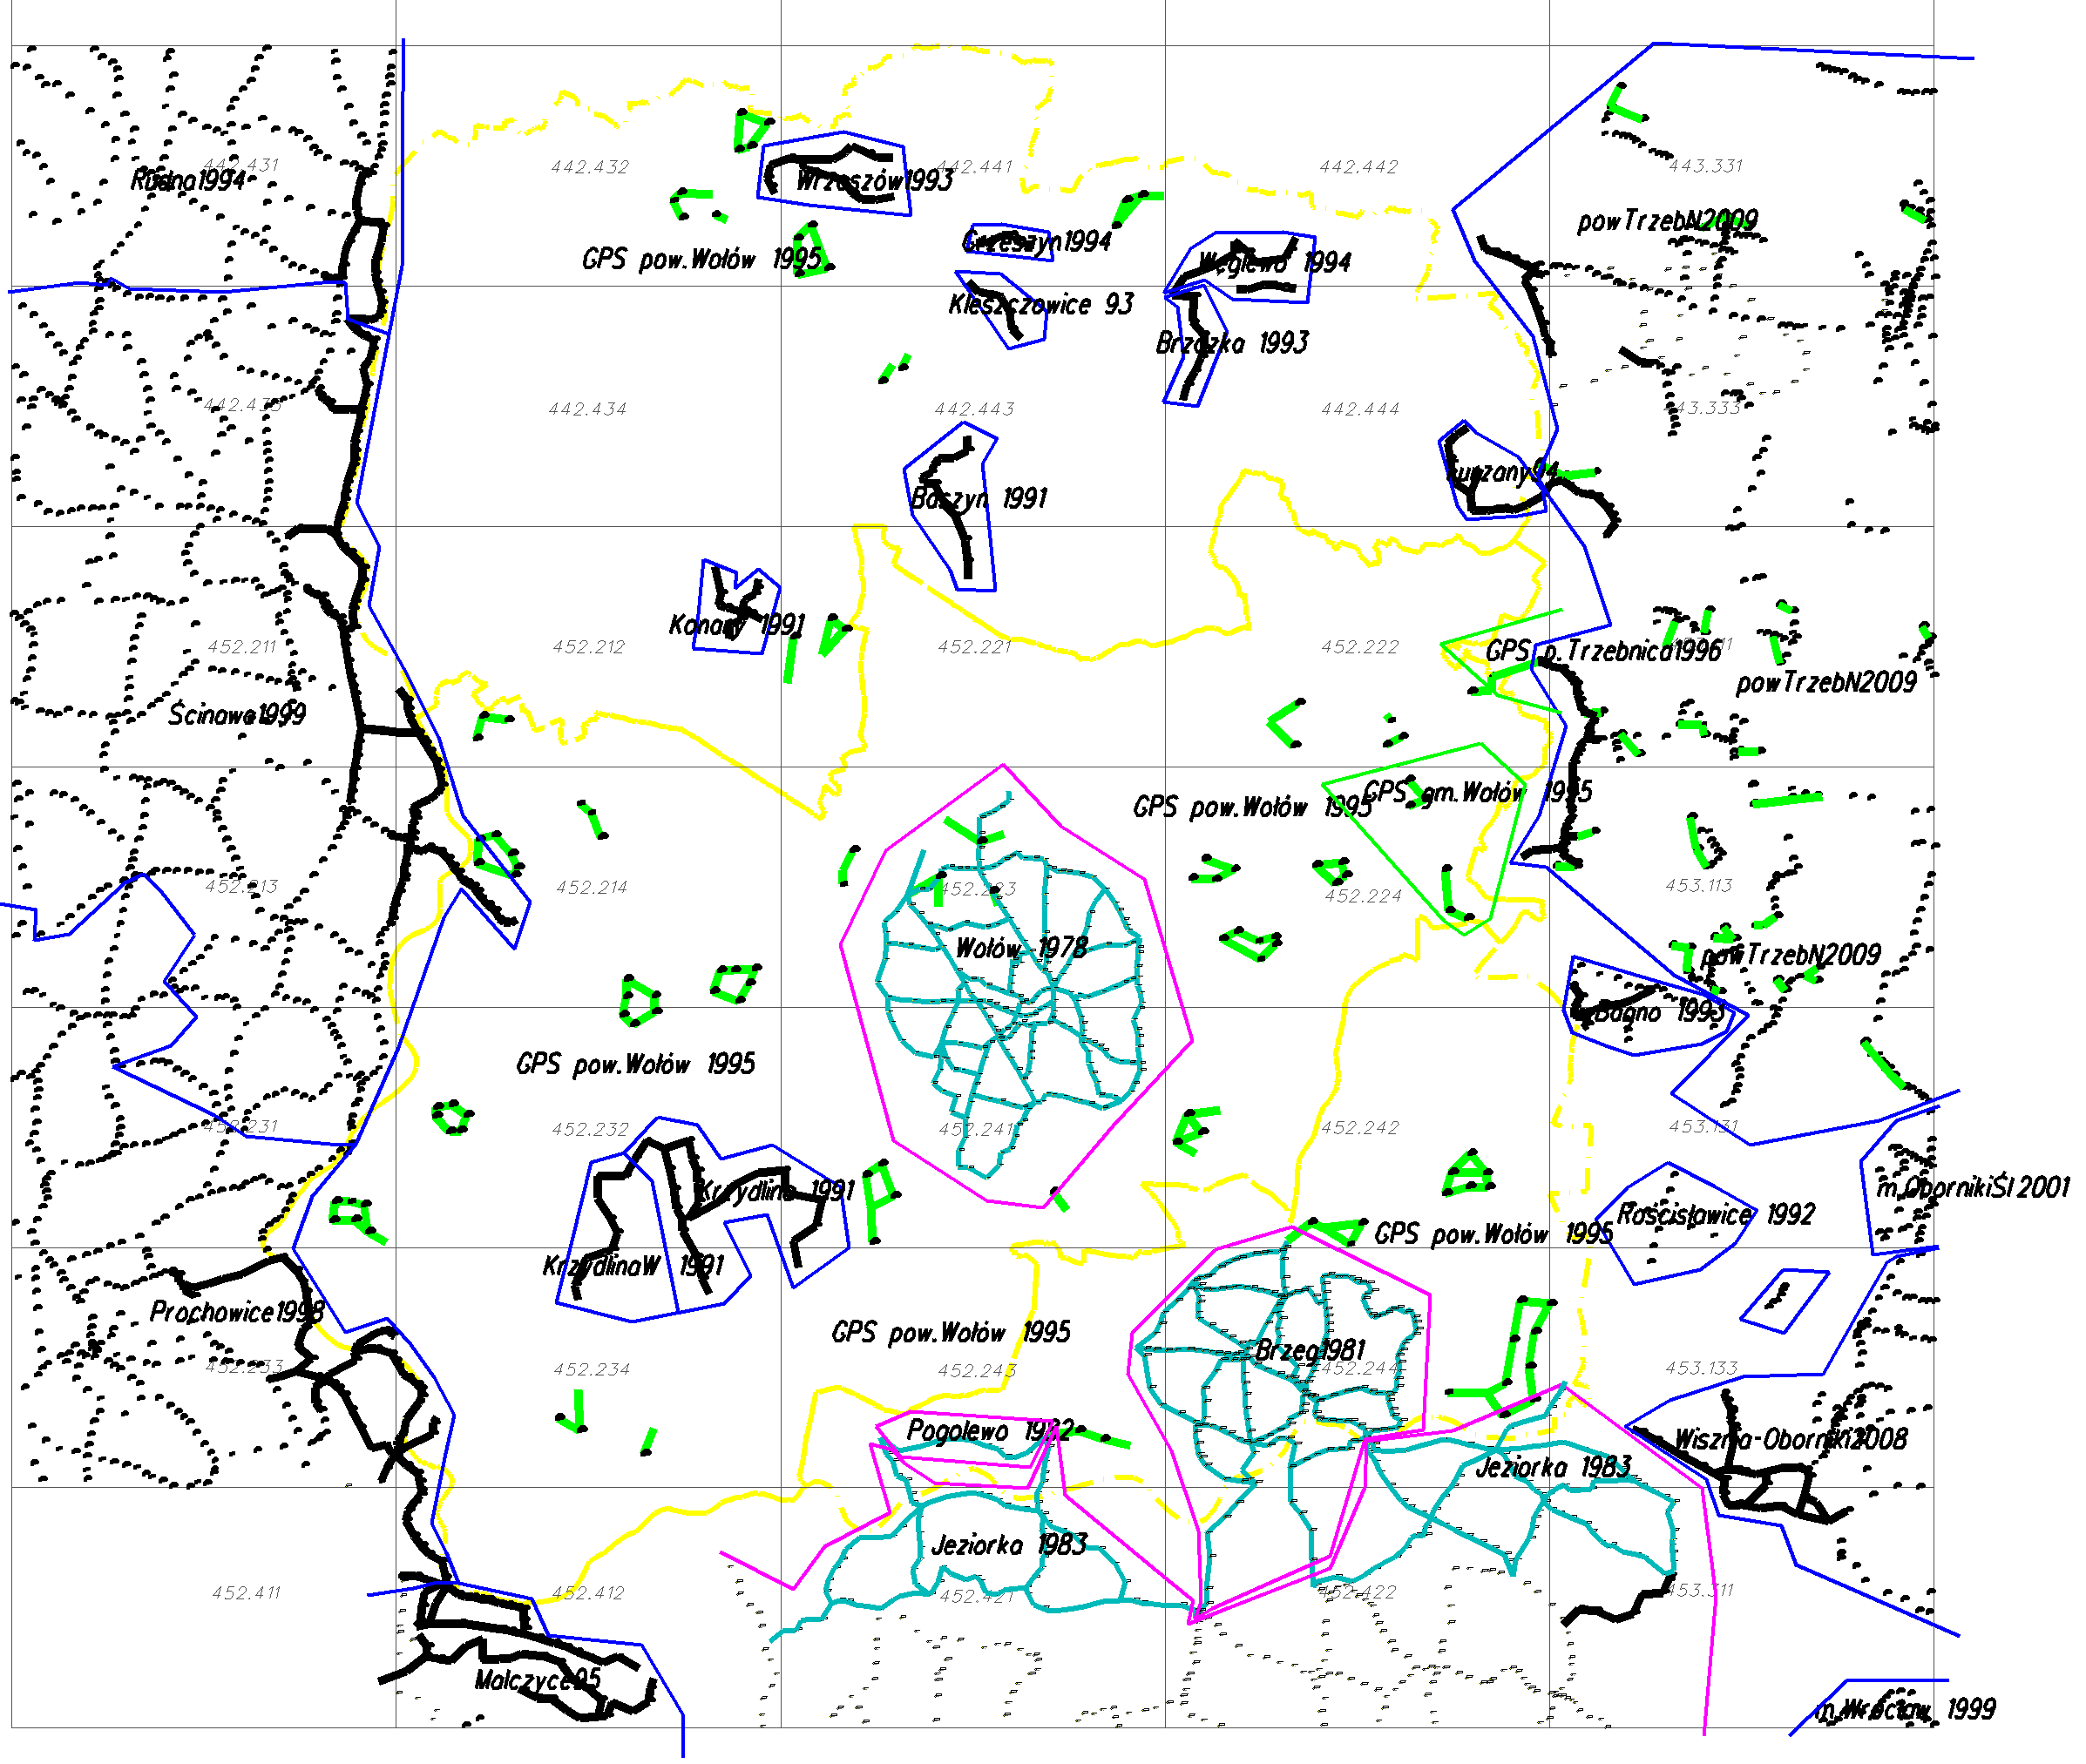
Najpierw kontrolnie wyrównano te osnowy ponownie w układzie "1965" i porównano wyniki z wartościami katalogowymi, a następnie przeprowadzono wyrównanie w układzie "2000". Wyniki wyrównania i porównania przedstawiono w operacie.
W poniższej tabeli przedstawiono zbiorcze wyniki wyrównania, porównania dla każdej sieci, a także drobne uwagi odnoszące się do każdej z nich. Ilości punktów odnoszą się tylko do punktów będących w granicach powiatu.

Lp | Obiekt | Wykonawca | Metoda | Nawiązanie | Ilość pkt | Punkty | Błąd | Uwagi
1 | Wołów 1978 | OPGK Wrocław | poligonowa | tp95=452216, tp73=4522401, tp44=4522410, tp98=4522701, tp49=4522704, tp102=4522707  przy wyrównaniu był użyty punkt kierunkowy tp44 nie będący obecnie w wykazie CODGiK | 252 | 452.223:pp001-pp035, pp037-pp040, pp061-pp088, pp128-pp132, pp134-pp136, pp148-pp153, pp159-pp165, pp177-pp185, pp187-pp190, pp192-pp200, pp210-pp215, pp217-pp224, pp243-pp253, 452.241:pp041-pp060, pp089-pp127, pp138-pp147, pp154-pp158, pp166-pp176, pp201-pp209, pp225-pp242, pp254-pp258 | mpśr=0.05,  mpmax=0.13, | Niektóre z punktów zostały adaptowane do osnowy II kasy jako ekscentry  pp036=4522418exc., pp133=4522419exc., pp137=4522422exc., pp186=4522414exc., pp191=4522411exc., pp216=4522421exc.  Różnice współrzędnych dochodzą do 13 cm  Zmiany współrzędnych przy powtórnym wyrównaniu kontrolnym:  średnia zmiana 0.07,  max zmiana 0.14
2 | Brzeg1981 | OPGK Wrocław | poligonowa | tp219=4522766, tp220=452220, tp224=4522854, tp226=4522810, tp249=4522863, tp257=452412, tp259=4524359 | 209 | 452.242:42101-42101, 452.243:43101-43108, 452.244:44101-44166, 44175-44179, 44183-44259, 44262-44313 | mpśr=0.06, mpmax=0.08, | Zmiany współrzędnych przy powtórnym wyrównaniu kontrolnym: średnia zmiana 0.05,  max zmiana 0.11
3 | Pogolewo 1982 | OPGK Wrocław | poligonowa | tp245=452222, tp195=4522814, | 11 | 452.243:43121-43131 | mpśr=0.07, mpmax=0.08, | Zmiany współrzędnych przy powtórnym wyrównaniu kontrolnym: średnia zmiana 0.01,  max zmiana 0.02
4 | Jeziorka 1983 | OPGK Wrocław | poligonowa | tp245=452222, tp195=4522814, tp259=4524359, tp213=4524158, tp257=452412, tp272=4524355, tp242=4531604, tp270=4533104 | 20 | 452.243:43109-43117, 452.244:44339-44345, 452.421:21209, 21211, 453.133:33117-33118 | mpśr=0.07, mpmax=0.11, | Zmiany współrzędnych przy powtórnym wyrównaniu kontrolnym: średnia zmiana 0.04,  max zmiana 0.14
5 | Konary 1991 | OPGK WROCŁAW | poligonowa | 4522153, 4522156, 4522157, 4522162, | 11 | 452.212:1000-1010 | mpśr=0.03, mpmax=0.05, | Zmiany współrzędnych przy powtórnym wyrównaniu kontrolnym: średnia zmiana 0.02,  max zmiana 0.05
6 | Krzydlina 1991 | BROBEL Wrocław | poligonowa | 4522551, 4522558, 4522654, 452221, | 25 | 452.232:1001-1012, 1016-1018, 452.234:1001-1002, 1004-1006, 452.241:1001-1005 | mpśr=0.07, mpmax=0.13, | Zmiany współrzędnych przy powtórnym wyrównaniu kontrolnym: średnia zmiana 0.00,  max zmiana 0.01
7 | KrzydlinaW 1991 | GEOSERVICE Wrocław | poligonowa | 4522554, 4522655, | 5 | 452.232:1013-1015, 1019, 452.234:1003- | mpśr=0.07, mpmax=0.12, | Zmiany współrzędnych przy powtórnym wyrównaniu kontrolnym: średnia zmiana 0.00,  max zmiana 0.01
8 | Baszyn 1991 | GEOPOMIAR Lubin | poligonowa | 4424815, 4522302pp, 4424812pp, | 11 | 442.443:1000-1008, 452.221:1000-1001 | mpśr=0.04, mpmax=0.07, | Zmiany współrzędnych przy powtórnym wyrównaniu kontrolnym: średnia zmiana 0.01, max zmiana 0.01
9 | Brzózka 1993 | Z.Grzybek | poligonowa | 4424853, 4424864, | 7 | 442.444:1000-1006 | mpśr=0.05, mpmax=0.07, | Zmiany współrzędnych przy powtórnym wyrównaniu kontrolnym: średnia zmiana 0.01,  max zmiana 0.01
10 | Wrzeszów 1993 | GEOAGRA | poligonowa | 4424558, 4424709, 4424707, 4424708, 4424711 | 15 | 442.432:1001-1003, 442.441:1000-1011 | mpśr=0.04, mpmax=0.06, | Zmiany współrzędnych przy powtórnym wyrównaniu kontrolnym: średnia zmiana 0.01,  max zmiana 0.04
11 | Kleszczowice 1993 | OPGK Wrocław | poligonowa | 4424804, 4424716, | 5 | 442.443:1009-1013 | mpśr=0.04, mpmax=0.05, | Zmiany współrzędnych przy powtórnym wyrównaniu kontrolnym: średnia zmiana 0.01,  max zmiana 0.01
12 | Grzeszyn1994 | OPGK Wrocław | poligonowa | 4424713, 4424714, | 6 | 442.441: 1012-1017 | mpśr=0.03, mpmax=0.04 | , Zmiany współrzędnych przy powtórnym wyrównaniu kontrolnym: średnia zmiana 0.00,  max zmiana 0.01
13 | Turzany 1994 | OPGK Wrocław | poligonowa | 4424866, 4424871, 4424874, | 12 | 442.444:1007-1018 | mpśr=0.06, mpmax=0.07, | Zmiany współrzędnych przy powtórnym wyrównaniu kontrolnym: średnia zmiana 0.01,  max zmiana 0.01
14 | Węglewo 1994 | WBGiTR Wołów | poligonowa | 4424853, 4424758, 4424759, 4424851, 4424852 | 13 | 442.442:1000-1010, 442.444:1019-1020 | mpśr=0.04, mpmax=0.05, | Zmiany współrzędnych przy powtórnym wyrównaniu kontrolnym: średnia zmiana 0.01,  max zmiana 0.01
15 | GPS gm.Wołów 1995 | WBGiTR Wrocław | GPS |  | 13 | 452.222:1000-1002, 452.224:1000-1009 |  | Brak wszelkich danych dotyczących pomiarów punkty do 2000 transformowano w oparciu o punkty I i II klasy
16 | GPS pow.Wołów 1995 | WBGiTR Wołów | GPS | 4424651, 4424710, 4424803, 4424809, 4522165, 4522307, 4522365, 4522369, 452216, 4522402, 452217, 4522451, 4522552, 4522554, 4522708, 4522760, 452221, 4522814, 4522857, | 105 | 442.432:1004-1011, 442.441:1018-1024, 442.443:1014-1015, 452.212:1011-1013, 452.214:1000-1017, 452.221:1003-1005, 452.222:1003-1005, 452.223:1000-1004, 452.224:1010-1019, 452.231:1024-1029, 452.232:1020-1028, 452.234:1007-1009, 452.241:1006-1010, 452.242:1000-1011, 452.243:1000-1001, 452.244:1000-1008 |  | Brak danych dotyczących obserwacji, punkty do 2000 transformowano w oparciu o punkty I i II klasy
17 | GPS p.Trzebnica 1996 | GEOMAP Zielona Góra | GPS |  | 2 | 442.444:1021, 452.222:1007- |  | Punkty z PODGiK Trzebnica
18 | Prochowice 1998 | OPGK Wrocław | poligonowa |  | 18 | 452.231:1148-1149, 452.233:1141, 1156-1163, 1165, 1189, 452.234:1016-1017, 1024-1026 |  | Punkty z PODGiK Legnica
19 | Ścinawa 1999 | OPGK WROCŁAW | poligonowa |  | 12 | 452.214:1044-1054, 452.231:1147-1147 |  | Punkty z PODGiK Lubin

Różnice we współrzędnych w obiektach zrealizowanych przed 1990 r. ( przed ponad 20 laty ) nie były modernizowane , ani dostosowywane do nowej osnowy dowiązania i stąd wynikają ich zmiany współrzędnych. Osnowa II klasy jest tu bardzo rozbudowana i spełnia swoje zadania utrzymania wysokiej dokładności dowiązania jednak w większości nie jest wykorzystywana z racji swego umieszczenia ( środek pól ornych-zniszczenia znaków naziemnych, odległość od siedlisk itp. ). Dlatego należałoby wykonać dla całego powiatu szczegółową osnowę poziomą III klasy zwłaszcza w siedliskach i miastach.

Punkty szczegółowej osnowy poziomej III klasy wyrównano w ramach tak stworzonych obiektów, także w układzie 2000 w ramach tych samych grup obiektów. Otrzymane wyniki przedstawiono w poniższej tabeli.

Obiekt | Ilość punktów dowiązania | Ilość punktów wyrównanych | Średni błąd położenia | Maksymalny błąd położenia
Wołów 1978 | 12 | 254 | 0.06 | 0.14
Pogolewo 1982 | 18 | 460 | 0.07 | 0.07
Brzeg1981 |  |  | 0.06 | 0.08
Jeziorka 1983 |  |  | 0.07 | 0.10
Konary 1991 | 44 | 110 | 0.03 | 0.05
KrzydlinaW 1991 |  |  | 0.07 | 0.12
Krzydlina 1991 |  |  | 0.08 | 0.14
Wrzeszów1993 |  |  | 0.04 | 0.06
Grzeszyn1994 |  |  | 0.03 | 0.04
Baszyn 1991 |  |  | 0.04 | 0.07
Kleszczowice 1993 |  |  | 0.04 | 0.05
Brzózka 1993 |  |  | 0.05 | 0.07
Turzany 1994 |  |  | 0.06 | 0.07
Węglewo 1994 |  |  | 0.04 | 0.05

W bazie ośrodka istnieją też inne punkty ( 118 ) III klasy zrealizowane metodą GPS, dla których jest brak danych obserwacyjnych. Punkty te w oparciu o bazę punktów I i II klasy w układzie 1965 – empirycznym i układzie 2000 z którego utworzono współrzędne w układzie 1965 matematycznym przetransformowano najpierw do układu matematycznego transformacją wielomianową konforemną 9 stopnia, skorygowaną poprawkami Hausbrandta , a następnie przeliczono do układu "2000".
Pomiarowa osnowa pozioma
W oparciu o wykazy punktów I, II i III klasy w układach 1965 i 2000 przeliczono na podstawie kątów i boków 6087 punktów osnowy pomiarowej do układu 2000. Przeliczenie wykonano w dwu etapach kontrolne wyrównanie w układzie 1965 i właściwe w 2000. Przeliczenie wykonano w 4 grupach : m. Wołów, m. Brzeg Dolny, Lubiąż i pozostałe.

Grupa punktów pomiarowych | Liczba punktów dowiązania | Liczba punktów wyrównywanych | Błąd średni | Błąd maksymalny | Średnia zmiana współrzędnych | Maksymalna zmiana współrzędnych
m.Wołów | 142 | 627 | 0.05 | 0.17 | 0.04 | 0.48
m.Brzeg Dolny | 264 | 606 | 0.09 | 0.27 | 0.07 | 0.41
Lubiąż | 10 | 102 | 0.09 | 0.21 | 0.10 | 0.32
inne | 448 | 4888 | 0.09 | 0.41 | 0.10 | 0.63

Do osnowy nie przyjęto 136 punktów ze względu na duże różnice współrzędnych porównywanych spowodowane błędami w zapisach wartości obserwowanych w archiwach.
Następnie wszystkie nieprzeliczone współrzędne punktów osnowy pomiarowej transformowano do układu 1965 matematycznego w oparciu o bazę porównywalnych punktów I, II i III klasy i przeprowadzono korektę Hausbrandta.
MODEL: TRANSFORMACJA KONFOREMNA stopnia 9
DANE WEJŚCIOWE:
Liczba danych punktów zbioru pierwotnego (xy1) = 13755
Zweryfikowana liczba punktów zbioru (xy1) = 13754
Liczba danych punktów zbioru wtórnego (xy2) = 2083
Zweryfikowana liczba punktów zbioru (xy2) = 2083
Liczba punktów wspólnych (xy1) i (xy2) = 2083
PARAMETRY OGÓLNE:
Srodki ciężkości zbiorów punktów dostosowania:
Układ pierwotny (1): 5589679.7030 3700121.0849 (xo, yo)
Układ wtórny (2): 5589679.5636 3700121.3126 (Xo, Yo)
Skala numeryczna = 3.80427054650146E-0005
WSPÓŁCZYNNIKI WIELOMIANU ZESPOLONEGO I BŁEDY ŚREDNIE
a[0]:= 1.26798272218810E-0003 ~0 blad śr.= 1.29120062818299E-0003
b[0]:= 2.59261811163874E-0003 blad śr.= 1.29120062818299E-0003
a[1]:= 2.62862658144215E+0004 blad śr.= 2.75273003912470E-0003
b[1]:= -3.59246605962871E-0002 blad śr.= 2.75273003912470E-0003
a[2]:= 5.69987981377025E-0003 blad śr.= 4.95566496875572E-0003
b[2]:= -2.66085518078390E-0002 blad śr.= 4.95566496875572E-0003
a[3]:= -6.07662608808167E-0002 blad śr.= 8.43257320436309E-0003
b[3]:= 8.53137111963769E-0002 blad śr.= 8.43257320436309E-0003
a[4]:= 1.17201874484527E-0002 ~0 blad śr.= 1.31856967454135E-0002
b[4]:= 9.17565021091591E-0002 blad śr.= 1.31856967454135E-0002
a[5]:= 8.23998537266638E-0002 blad śr.= 1.94350580967492E-0002
b[5]:= -1.37478951160986E-0001 blad śr.= 1.94350580967492E-0002
a[6]:= -5.95377781457345E-0002 blad śr.= 2.81014365126146E-0002
b[6]:= -4.39558095885310E-0003 ~0 blad śr.= 2.81014365126146E-0002
a[7]:= -4.52364818600673E-0002 blad śr.= 3.94255167879045E-0002
b[7]:= 4.93894333794512E-0002 blad śr.= 3.94255167879045E-0002
a[8]:= 2.48733675781211E-0002 ~0 blad śr.= 5.29185398627890E-0002
b[8]:= -4.10711824140796E-0002 ~0 blad śr.= 5.29185398627890E-0002
a[9]:= 8.34648268418705E-0002 blad śr.= 4.63869735263119E-0002
b[9]:= -9.25331659125961E-0002 blad śr.= 4.63869735263119E-0002
WZÓR TRANSFORMACJI (wielomian zespolony):
Z-Zo = c[0] + c[1]*z + c[2]*z*z + c[3]*z*z*z + ....
Z=(X,Y) - współrzędne wynikowe
Zo=(Xo,Yo) - środek ciężkości w układzie wtórnym
z=[(x-xo)*skala, (y-yo)*skala ] - argument zespolony
(x,y)- współrzędne pierwotne
(xo,yo)- środek ciężkości w układzie pierwotnym
c[0]=(a[0],b[0]), c1=(a[1],b[1]), ... ,c[n]=(a[n],b[n])
- współczynniki wielomianu
ANALIZA
Odchyłki średniokwadratowe (sX,sY, wypadkowa s):
sX = 0.0522 sY = 0.0601 s = 0.0796
Ilość równań = 4166
Ilość niewiadomych = 20
Nadwymiarowość układu = 4146
Błąd średni jednostkowy m0 = 0.0564
KOREKTA HAUSBRANDTA
Błąd średni otrzymanej współrzędnej mp = 0.002

Następnie przeliczono na podstawie wzorów zgodnych z wytycznymi technicznymi G-1.10 współrzędne matematyczne układu 1965 do układu 2000.
Informacje dodatkowe
Współrzędne wyrównano ściśle w układzie państwowym „1965” w strefie IV i w układzie „2000”. Obliczenia współrzędnych przeprowadzono posługując się programem „GEONET” prof. Kadaja. Przy wyrównaniu uwzględniono poprawki odwzorowawcze odpowiedniego układu i poprawki ze względu na wysokość nad poziom morza.

Szkic punktów osnowy poziomej
podstawowej I klasy i szczegółowej II i III klasy
bez osnów dawnych i pomiarowych

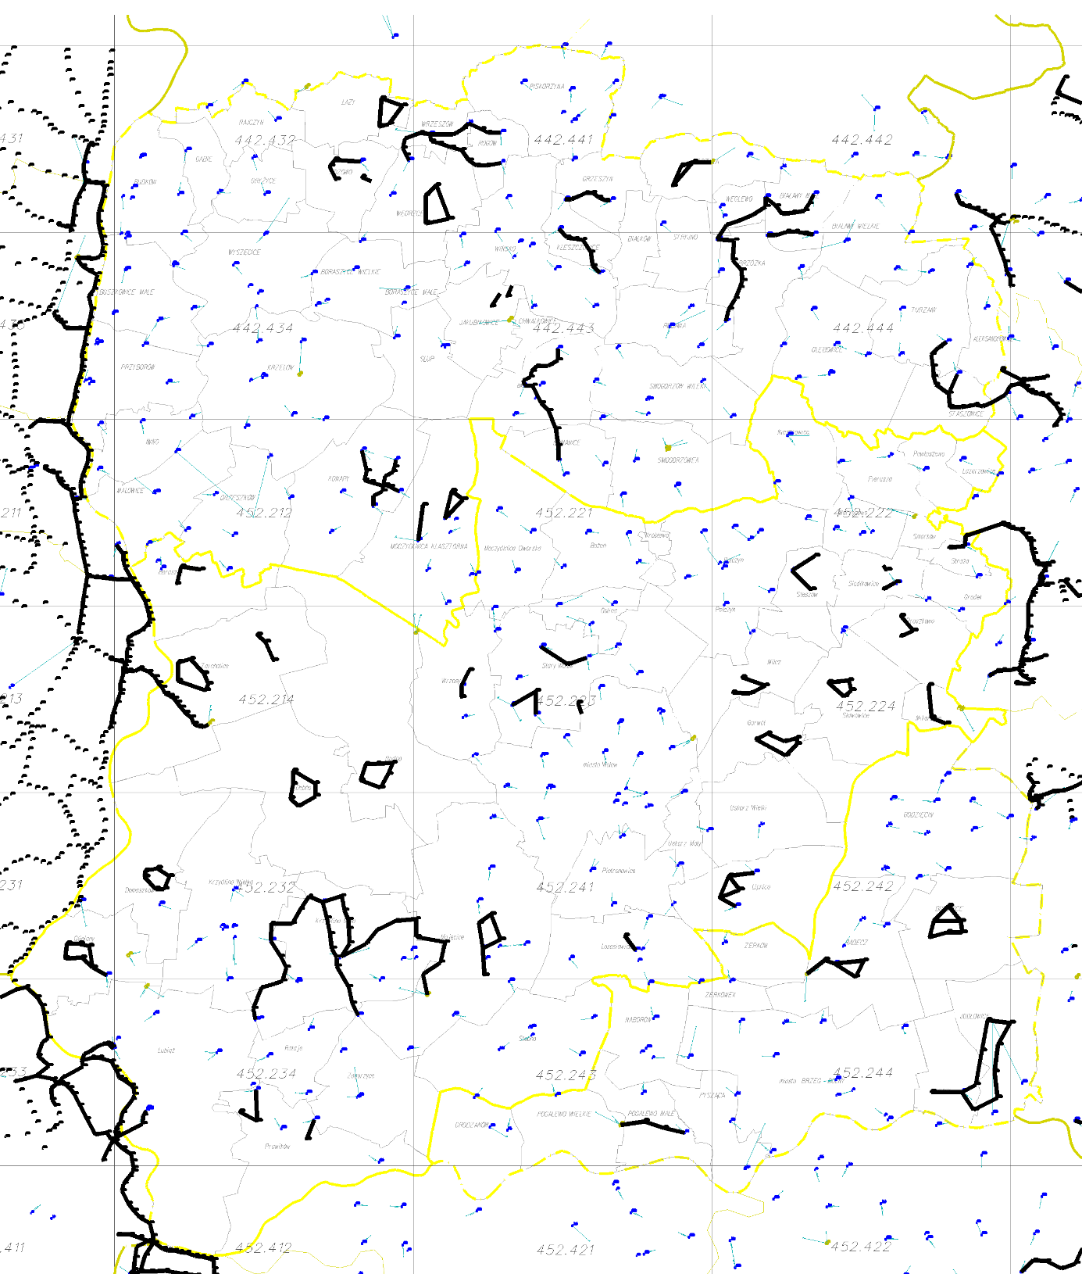
Szkic punktów osnowy poziomej
I, II , III i III dawnej klasy oraz poligonowej ( tylko miasto Wołów )

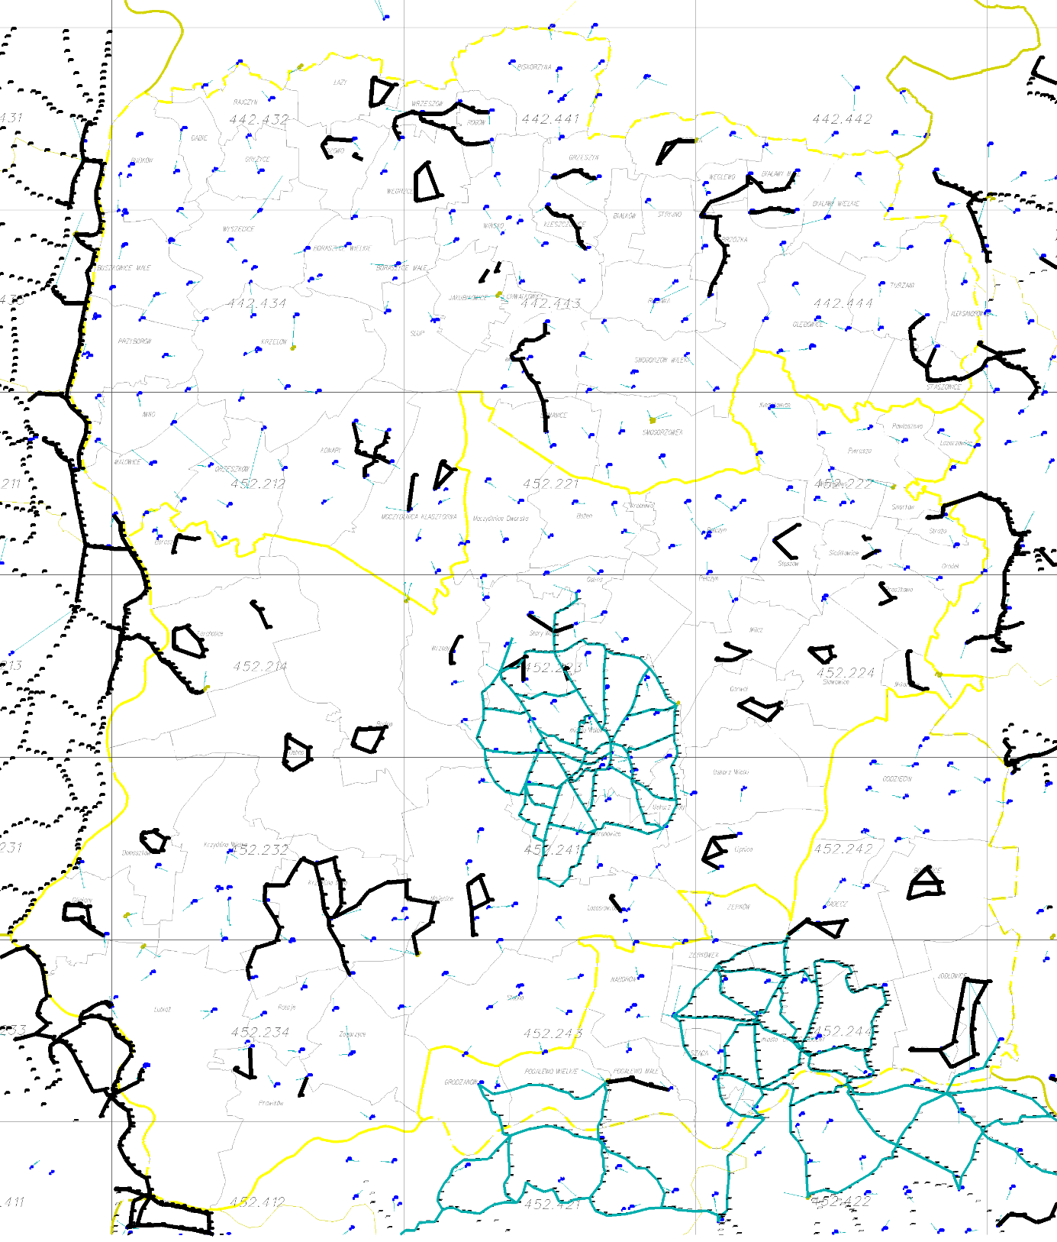

Zakładane efekty modernizacji poziomej osnowy szczegółowej

MODERNIZACJA SZCZEGÓŁOWEJ OSNOWY POZIOMEJ - stan istniejący

Klasa |  | Powiat | Brzeg Dolny | Wińsko | Wołów
OSNOWA PODSTAWOWA
I |  | 14 | 2 | 4 | 8
Osnowa Szczegółowa wg G1 i starsza do modernizacji
II |  | 291 | 40 | 131 | 120
III | klasyczna | 140 | 0 | 80 | 60
IIIs | satelitarna | 120 | 20 | 21 | 79
IIId | dawna | 240 | 240 |  | 0
IIIpp | poligonowa | 252 | 0 | 0 | 252
Razem |  | 1057 | 302 | 236 | 519

Dane liczbowe dotyczące obszaru 42 obrębów , na którym będzie zrealizowany projekt
modernizacji poziomej osnowy szczegółowej

Lp | nazwa | ID  022203_5. | Istniejąca osnowa bazie danych osnów |  |  |  |  |  | SZACOWANA ILOŚC PUNKTÓW DO ZAŁOŻENIA I WYKONANIA INWENTARYZACJI  przy założeniu włączenia jak największej liczby istniejącej osnowy poziomej )
 |  |  | I  łącznie z exc. | II  łącznie  z exc. | III | pom.- G4 | B-III- IV KLASA
1 | BOŻEŃ | 0001 | 0 | 5 | 0 | 45 | 0 |  | 15
2 | DĘBNO | 0002 |  |  | 6 | 142 | 168 |  | 16
3 | GARWÓŁ | 0003 |  |  | 6 | 50 | 142 |  | 21
4 | GOLINA | 0004 |  | 4 | 2 | 27 | 5 |  | 16
5 | GRÓDEK | 0005 |  | 2 |  | 8 | 66 |  | 28
6 | LIPNICA | 0006 |  | 3 | 3 | 97 | 171 |  | 27
7 | ŁAZARZOWICE | 0007 |  | 2 |  | 18 | 33 |  | 29
8 | ŁOSOSIOWICE | 0008 |  | 6 | 3 | 122 | 17 |  | 26
9 | MIKORZYCE | 0009 | 2 |  | 3 | 28 | 40 |  | 42
10 | MIŁCZ | 0010 | 1 |  | 5 |  | 106 |  | 37
11 | MOCZYDLNICA DWORSKA | 0011 |  | 5 |  | 90 | 32 |  | 37
12 | MOJĘCICE | 0012 | 1 | 12 | 10 | 208 | 20 |  | 106
13 | NIESZKOWICE | 0013 |  | 2 |  | 77 | 208 |  | 12
14 | PAWŁOSZEWO | 0014 |  | 1 |  | 45 | 8 |  | 26
15 | PEŁCZYN | 0015 |  | 12 |  | 84 | 158 |  | 12
16 | PIERUSZA | 0016 |  | 2 |  | 36 | 13 |  | 20
17 | PIOTRONIOWICE | 0017 |  | 3 | 29 | 297 | 52 |  | 28
18 | PROSZKOWA | 0018 |  | 1 | 3 | 59 | 55 |  | 52
19 | RUDNO | 0019 | 1 |  | 6 | 60 | 144 |  | 33
20 | SIODŁKOWICE | 0020 |  | 3 | 3 | 57 | 26 |  | 20
21 | SŁAWOWICE | 0021 |  |  | 4 | 56 | 62 |  | 66
22 | SMARKÓW | 0022 | 1 |  | 1 | 9 | 40 |  | 25
23 | STARY WOŁÓW | 0023 |  | 7 | 43 | 184 | 33 |  | 48
24 | STĘSZÓW | 0024 |  | 1 | 2 | 54 | 20 |  | 49
25 | STOBNO | 0025 |  | 6 |  | 79 | 75 |  | 21
26 | STRAŻA | 0026 |  | 1 | 1 | 10 | 82 |  | 24
27 | USKORZ MAŁY | 0027 |  | 2 | 13 | 88 | 59 |  | 28
28 | USKORZ WIELKI | 0028 |  | 2 |  | 208 | 100 |  | 19
29 | WARZĘGOWO | 0029 |  | 4 |  | 21 | 41 |  | 28
30 | WRÓBLEWO | 0030 |  |  |  | 14 |  |  | 16
31 | WRZOSY | 0031 |  | 3 | 5 | 61 | 9 |  | 39
32 | BORASZYN | 0032 |  | 2 | 3 | 17 | 117 |  | 18
33 | DOMASZKÓW | 0033 |  | 2 | 9 | 134 | 143 |  | 35
34 | GLINIANY | 0034 | 1 | 1 | 7 | 81 | 168 |  | 11
35 | KRZYDLINA MAŁA | 0035 |  | 10 | 21 | 175 | 12 |  | 33
36 | KRZYDLINA WIELKA | 0036 |  | 9 | 6 | 204 | 134 |  | 54
37 | LUBIĄŻ | 0037 | 1 | 12 | 15 | 86 | 924 |  | 33
38 | PRAWIKÓW | 0038 |  | 4 | 3 | 434 | 140 |  | 34
39 | RATAJE | 0039 |  | 3 |  | 64 | 20 |  | 10
40 | TARCHALICE | 0040 | 2 |  | 20 | 86 | 117 |  | 18
41 | ZAGÓRZYCE | 0041 |  | 4 |  | 59 | 156 |  | 17
42 | Wołów Miasto | 022203_4.0001 |  | 25 |  |  | 2176 |  | 635
 | Suma : |  | 10 | 160 | 232 | 3674 | 6092 |  | 1864 *
* W niniejszym zestawieniu podano jedynie szacunkową ilość punktów, co do której Wykonawca będzie zobligowany przeprowadzić inwentaryzację terenową – docelowa ilość punktów będzie wynikać z opracowywanego projektu technicznego . W przypadku konieczności przeprowadzenia inwentaryzacji dodatkowych punków, których ilość nie przekroczy 10% wartości szacowanej, Wykonawca nie będzie mógł wnosić o zmianę warunków wykonania pracy.
Nawiązanie wysokościowe modernizowanej osnowy poziomej szczegółowej należy wykonać z reperów wysokościowej osnowy podstawowej położonych na terenie i w pobliżu obiektu. Przez teren powiatu przechodzi 1 linia niwelacji I klasy oraz 6 linii niwelacji II klasy.
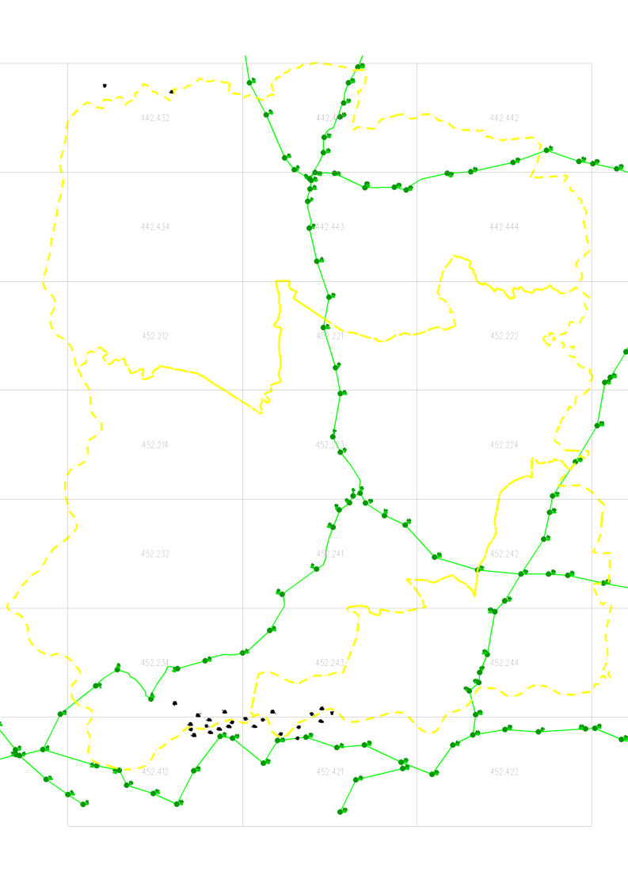

Schemat bazowej osnowy wysokościowej 2 klasy ( dawna osnowa I i II klasy) według CODGiK

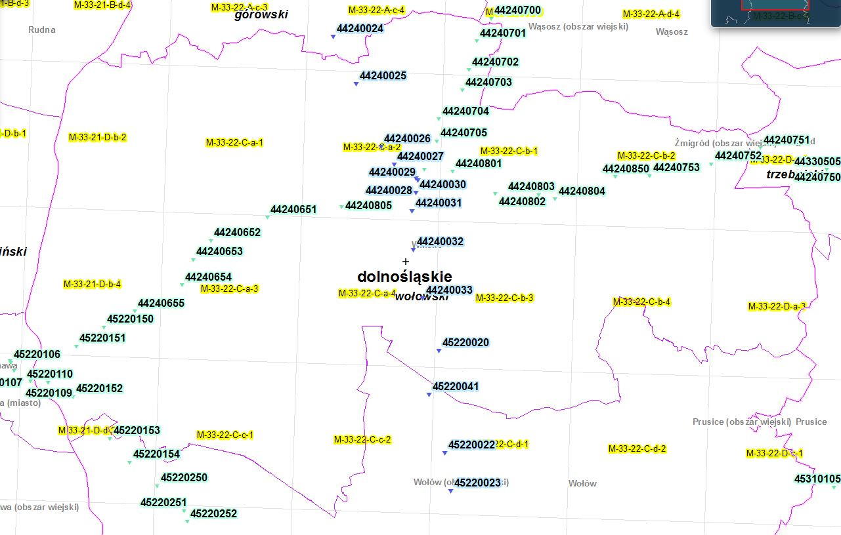

3. Szczegółowy zakres prac geodezyjnych:

3.1 Inwentaryzacja istniejącej osnowy poziomej:

- W ramach inwentaryzacji punktów szczegółowej osnowy poziomej należy wykonać przegląd wszystkich punktów II, III klasy osnowy szczegółowej oraz główne ciągi osnowy pomiarowej ( patrz załączniki 1- 45).
- Inwentaryzacja obejmuje punkty główne i ekscentry (ścienne i ziemne). Należy określić ich stan, wizury na sąsiednie punkty, przydatność do prac geodezyjnych oraz modernizowanej osnowy. W razie zniszczenia punktu należy określić możliwość i konieczność jego odtworzenia lub wznowienia nowym punktem. W razie utraty przez punkt przydatności do prac geodezyjnych (brak wizur) należy zaprojektować nowy ekscentr.
- Punkty przyjęte do modernizowanej osnowy wraz z adaptowanymi wynikami pomiarów należy kontrolnie zamierzyć metodą GPS RTK. W razie wystąpienia różnicy we współrzędnych przekraczającej 10 cm wielkość różnicy należy skorygować w górę lub w dół, jeżeli występuje także na sąsiednich punktach) lub niepewności, co do centryczności umieszczenia znaku naziemnego nad podziemnym należy wykonać kontrolę stabilizacji przez jego przestabilizowanie.
- Dla każdego punktu dla którego Wykonawca przeprowadzi inwentaryzację należy wykonać zdjęcie dokumentacyjne tego punktu lub miejsca, gdzie się znajdował.
- Wykonawca uzupełni istniejące w Zasobie PODGiK opisy topograficzne wynikami przeprowadzonej inwentaryzacji, nanosząc stosowne zmiany na istniejących opisach topograficznych.
.
3.1.1 dokumentacja dla Zamawiającego z tego etapu prac :
- tabelaryczne zestawienie zainwentaryzowanych punktów osnowy z informacją o stanie technicznym każdego punktu
- mapa przeglądowa wyników inwentaryzacji
- zbiór zdjęć dokumentacyjnych punktów osnowy
- zaktualizowane opisy topograficzne

3.2 Przeprowadzenie analizy istniejącej osnowy poziomej
Należy wykonać zbiorczą analizę rozmieszczenia i stanu istniejących punktów, w tym
określić niezbędną ilość prac modernizacyjnych dla każdego z nich, a także obszary
(zwracając szczególną uwagę na tereny zainwestowane i przeznaczone pod inwestycje w
miejscowym planie zagospodarowania przestrzennego), gdzie konieczne jest
zastabilizowanie nowych punktów. Punkty te powinny być zlokalizowane tak, aby tworzyły
układ ciągów poligonowych, tj. każdy punkt posiadał minimum dwie wizury na sąsiednie
punkty szczegółowej lub podstawowej osnowy poziomej. Przy analizie należy wykazać, które
odcinki istniejących ciągów poligonowych pomierzonych można adaptować do nowej
osnowy, a gdzie należy wykonać nowy pomiar. Do nowego pomiaru należy zakwalifikować
też istniejące punkty dla których różnica współrzędnych pomierzonych kontrolnie metodą
GPS RTK przekroczyła 0.05 m.

3.2.1 dokumentacja dla Zamawiającego z tego etapu prac :
- tabelaryczne zestawienie niezbędnych prac modernizacyjnych dla każdego punktu osnowy
- mapa ze wskazaniem odcinków ciągów poligonowych adoptowanych i projektowanych

3.3 Wywiad terenowy dla ustalenia lokalizacji nowych punktów
Równolegle z pracami przeglądu, należy wykonać wywiad terenowy w celu ustalenia
miejsca stabilizacji każdego nowoprojektowanego punktu oraz przebiegu projektowanych
linii. Wywiadem należy objąć też niezbędne do dowiązania modernizowanej osnowy
szczegółowej punkty nawiązania poziomej osnowy podstawowej oraz minimum 4 punkty
podstawowej osnowy wysokościowej.

3.3.1 dokumentacja dla Zamawiającego z tego etapu prac :
- mapa wywiadu ustalenia punktów osnowy podstawowej niezbędnych do dowiązania modernizowanej osnowy szczegółowej.

3.4 Projekt techniczny założenia szczegółowej osnowy poziomej
Na podstawie wyników inwentaryzacji i wywiadu terenowego należy opracować projekt
techniczny szczegółowej osnowy poziomej dla obszaru całej gminy Wołow. Projekt powinien
zagwarantować zgodną z przepisami dokładność pomiaru oraz uwzględnić wszystkie
szczegółowe sugestie PODGiK Wołów.

Podstawowe zasady, jakimi należy się kierować przy opracowaniu projektu :

- przestrzeganie zasad rozporządzenia z dnia 14 lutego 2012 r. w sprawie osnów
geodezyjnych, grawimetrycznych i magnetycznych na temat dowiązania osnowy
i dokładności wyznaczenia współrzędnych;
- zapewnienie istnienia minimum 2 punktów osnowy szczegółowej przydatnych do
pomiaru GPS w odległości do 5 km od każdego punktu obszaru opracowania zgodnie z
wymogami rozporządzenia z dnia 9 listopada 2011 r. w sprawie standardów
wykonywania geodezyjnych pomiarów
- zapewnienie w siedliskach maksymalnej możliwości bezpośrednich pomiarów
sytuacyjnych na osnowę szczegółową;
- maksymalne wykorzystanie istniejącej stabilizacji i lokalizacji punktów dawnych osnów i osnów pomiarowych;
- w miejscach szczególnie narażonych na zniszczenie zabezpieczenie punktami ściennymi lub ekscentrami ziemnymi – stabilizacja wieloznakowa;
- objęcie osnową wszystkich siedlisk oraz terenów, gdzie potrzeby inwestorskie są
największe;
- wzmocnienie istniejących punktów GNSS przez powiązanie ich z projektowaną osnową;
- w miarę możliwości włączenie do osnowy jako punktów wciętych dobrze widocznych
elementów konstrukcyjnych budowli wysmukłych, tj. wież kościołów, budynków itp.,
mogących doskonale pełnić rolę punktów kierunkowych;

Na projekcie należy zanumerować wszystkie punkty modernizowanej szczegółowej
osnowy poziomej zgodnie z rozporządzeniem, w sprawie osnów geodezyjnych, grawimetrycznych i magnetycznych" (Dz. U. z 2012r. poz.352).
Numerację punktów należy wykonać zgodnie z w/w rozporządzeniem i uzgodnić z PODGiK
w Wołowie. Projekt (część opisową i graficzną) należy sporządzić w wersji analogowej i w
wersji elektronicznej ( w standardzie dgn przy współczynniku go=3500000,3500000. Przy
wykonywaniu projektu technicznego poziomej osnowy szczegółowej jednostki wykonawstwa
geodezyjnego mają obowiązek współpracy z innymi jednostkami wykonawstwa
geodezyjnego które wykonują projekt techniczny poziomej osnowy szczegółowej dla gmin
graniczących.

3.4.1 dokumentacja dla Zamawiającego z tego etapu prac :

1) opis projektu omawiający całość projektowanych prac, w którym należy określić:
a. dane charakteryzujące projektowaną sieć, jej zasięg i strukturę,
b. punkty nawiązania, liczbę projektowanych punktów nowych i adaptowanych do pomiaru,
c. sposób wykorzystania archiwalnej dokumentacji technicznej,
d. proponowane typy znaków, sposób stabilizacji, metody pomiaru i inne dane, które odbiegają od
standardowych ustaleń obowiązujących przepisów technicznych;
2) mapa projektu technicznego opracowana w odpowiednio dobranej skali, umożliwiającej czytelne i przejrzyste przedstawienie konstrukcji geometrycznej projektowanej do pomiaru sieci i innych prac przewidzianych do realizacji w terenie na mapę projektu technicznego należy nanieść:
a. wszystkie punkty sieci poziomej,
b. wyniki inwentaryzacji i wywiadu terenowego,
c. punkty nowoprojektowane, linie poligonowe.
Na projekcie należy zanumerować wszystkie punkty modernizowanej szczegółowej
osnowy poziomej (dawna osnowa II, III, IV klasy) zgodnie z rozporządzeniem, w sprawie
osnów geodezyjnych, grawimetrycznych i magnetycznych" (Dz. U. z 2012r. poz.352).
Numerację punktów należy wykonać zgodnie z w/w rozporządzeniem i uzgodnić z ODGiK
w Wołowie. Projekt (część opisową i graficzną) należy sporządzić w wersji analogowej i w wersji
elektronicznej.

